

Facultad de Ingeniería

**Carrera Profesional de Ingeniería de Sistemas e Informática**

**ES+SALUD**

Alumnos:

Ronald Renato, Chevarría Camargo

Adrián Norvic, Melgarejo Siguas

Adolfo Pardo, Patricio

Sergio Kevin, Perez Nateros

Luis Fernando, Puse Montalvo

**Lima – Perú**

**2018**

**Tabla de Responsabilidades:**

|  |  |
| --- | --- |
| Integrantes: | Responsabilidades: |
| 1. *Luis Fernando, Puse Montalvo* | * **Desarrollo de la BD (Tablas maestras para portal Afiliados).** * **Actualización del informe sobre el diseño del proyecto (encada una de sus actualizaciones).** |
| 1. *Sergio Kevin, Perez Nateros* | * **Desarrollo de la BD (Tablas maestras para el portal Intranet).** * **Actualización del archivo de planificación del proyecto.** |
| 1. *Ronald Renato, Chevarría Camargo* | * **Diseño total del aplicativo (en cada una de sus actualizaciones).** * **Creación del informe técnico del algoritmo.** |
| 1. *Adrián Norvic, Melgarejo Siguas* | * **Programación lógica-operativa del portal Afiliados (en cada una de sus actualizaciones).** * **Implementación del Algoritmo.** |
| 1. *Adolfo Pardo, Patricio* | * **Programación lógica y operativa del portal Intranet (en cada una de sus actualizaciones).** * **Investigación practica del algoritmo para el aplicativo.** |

**Contenido:**

**Capítulo 1**

***ASPECTO GENERALES***

1.1 Definición del Problema

1.1.1 Descripción del Problema

1.2 Definición del Objetivo

1.2.1 Objetivo General

1.2.2 Objetivos Especificos

1.2.3 Alcance y Limitaciones

1.2.4 Justificacion

1.2.5 Estado del Arte

**CAPITULO 2**

***MARCO TEÓRICO***

2.1 Fundamento Teórico

**Capitulo 3:**

***DISEÑO DE LA SOLUCIÓN***

3.1 Alcance.

3.2 Requerimientos Funcionales.

3.3 Requirimientos No Funcionales.

3.4 Módulos del Sistemas.

3.5 Diagrama de Flujo.

3.6 Definiciones Basicas.

3.7 Modelo relacional de la BD.

3.8 Caso de Prueba (Prototipo de pantalla y descripción de su.

funcionalidad).

**ANEXOS**

**CONCLUSIONES**

**BIBLIOGRAFÍA**

**CAPITULO 1**

**ASPECTOS GENERALES**

* 1. **Definición del Problema**

Uno de los problemas más grandes que enfrenta lima es la paupérrima atención que les brinda ESSALUD a sus afiliados esto debido a una mala gestión y a la carencia tecnológica con la que cuentan. Todo esto genera la falta de confianza de sus pacientes hacia ESSALUD y muchos de ellos ya no desean ser atendidos por dicha entidad.

* + 1. **Descripción del Problema**

El establecimiento CAP III Carabayllo, es un centro de atenciones básicas perteneciente a ESSALUD el cual presenta una gran dificultad para poder contactarse con los pacientes. Asimismo, medicina general es el principal servicio donde el paciente tiene que ser atendido, ya sea por prioridades o diagnóstico. Sin embargo, los pacientes no asisten al centro de salud puesto que cada vez que lo hacen no hay citas disponibles o su cita es para dentro de un mes provocando en el paciente el rechazo hacia el ente de salud y se ve en la obligación de recurrir a otros establecimientos donde si les den la atención debida.

* + 1. **Solución**

Como alumnos de la UTP analizamos el tema por lo tanto llegamos una solución la cual consiste en la creación de un sistema de notificaciones para los pacientes, para ello se creará una plataforma WEB adaptable para cualquier dispositivo, y asimismo el paciente tendrá la opción de poder verificar su última fecha de atención y en qué servicio tendrá que atenderse. Además, el sistema le programará automáticamente una cita en la que el usuario solo tendrá que elegir uno de los horarios disponibles y la fecha de asistencia. El aplicativo estará diseñado para evaluar prioridades es decir priorizar aquellos pacientes que requieran de una atención inmediata.

* 1. **Definición de objetivos** 
     1. **Objetivo General**

Tenemos como objetivo mejorar servicio que ofrece ESSALUD y asimismo fortalecer sus indicadores del establecimiento, por lo tanto, nuestro objetivo es que le den uso a nivel nacional para la mejor atención a sus asegurados.

* + 1. **Objetivos Específicos**
* Mejorar la comunicación entre el ente de salud y el paciente.
* Mejorar los indicadores de ESSALUD.
* Eliminar las largas colas para gestionar una cita.
* Regresar la confianza de los pacientes hacia la institución.
  + 1. **Alcances y Limitaciones**

**Alcances**

* El aplicativo permite mayor agilidad al usuario del centro médico para el proceso de citas.
* Notificara a los pacientes de manera inteligente cuando haya disponibilidad y de posibles riesgos.
* Dara prioridad a los pacientes según su estado de salud.

**Limitaciones**

* El programa no asistirá de manera completa, ni recetará a los pacientes, solo la de informar y recomendar citas de manera periódica, teniendo que ir al centro de salud más cercano para una mejor atención.
* Solo está disponible para ESSALUD de Carabayllo, para las especialidades de obstetricia y medicina general.
  + 1. **Justificación**

El motivo por el que desarrollo este software es para poder generar citas de manera eficiente apelando al lado consiente del ser humano dándole a conocer cuáles son los problemas que podría traerle no contar con un chequeo médico continuo, además de notificarles cada cierto tiempo de chequeos y disponibilidad de futuras citas.

* + 1. **Estado del arte**

Es una aplicación web la cual realiza citas médicas a los pacientes, basándose en los datos almacenados en la base de datos, haciendo inteligente el sistema de citas a través de un algoritmo de minería de datos y dándole al paciente datos solidos basados en la probabilidad que este tiene para agravar su enfermedad e indicándoles los riesgos que esta le traerá en un futuro cercano. Además de notificar de chequeos necesarios y gestionarlos de manera óptima pues el usuario solo tardara unos minutos para separar una cita sin la necesidad de ir al hospital y formar aburridas colas, con esta app se pretende mejorar la calidad de atención por parte de ESSALUD además de concientizar al usuario para que asista a su control médico y mejore su calidad de vida.

**CAPITULO 2**

**MARCO TEORICO**

**2.1 Fundamento Teórico**

* **Poemática de salud en el Perú:**

SALUD Un sistema de salud es la suma de todas las organizaciones instituciones y recursos cuyo objetivo principal consiste en promover, restaurar y mantener la salud de la población. Dicho sistema comprende recursos humanos, financiamiento, sistema de información, suministros, transporte y comunicaciones. Son seis las funciones asignadas a un sistema de salud y se pueden resumir en los siguientes: 1. Liderazgo y gobernanza. 2. Financiamiento de salud. 3. Servicios de salud. 4. Gestión de Recursos Humanos en Salud (RHS). 5. Desarrollo y gestión de productos médicos vacunas y tecnologías en salud. 6. Sistemas de Información en Salud. Estas seis funciones mantienen entre si una relación dinámica, ninguna por si sola es un sistema de salud al contrario la articulación de todas y mientras más estrecha sea 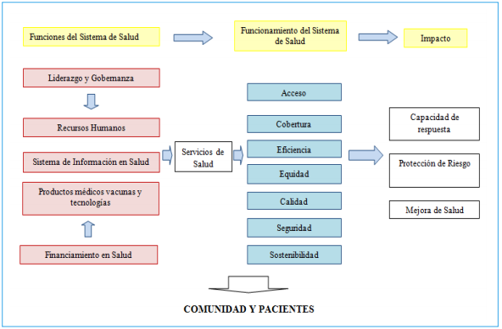configuran un robusto sistema de salud.

* **EXCLUSIÓN EN SALUD:**

Exclusión social y barreras de acceso al sistema de salud La exclusión en salud es una expresión o componente de la exclusión social, sin embargo existen aspectos de la exclusión en salud que no conllevan a la pérdida de la integración social que es un criterio importante en el concepto de exclusión social11. El fenómeno de la exclusión en salud, se da en medio de la interacción entre las necesidades de salud y la capacidad de respuesta del Sistema de Salud frente a dichas necesidades. En este contexto la principal función del Sistema de Salud es garantizar que las personas puedan satisfacer sus necesidades percibidas y no percibidas de salud, cumpliendo adecuadamente los parámetros de acceso, cobertura, eficiencia, equidad, calidad, seguridad y sostenibilidad.

* **Crisis en ESSALUD:**

**Según uno de los artículos publicados por el diario Peru21:**

Citas postergadas hasta por tres meses, **carencia de médicos especialistas, salas de emergencia y áreas de hospitalización colapsadas** y, lo que es peor, una incomprensible falta de sensibilidad hacia los pacientes. Esta es la realidad que atraviesa [Essalud](http://peru21.pe/noticias-de-essalud-1506)y que demuestra que se encuentra en una grave crisis que afecta a millones de peruanos.

A diario, miles de asegurados expresan su malestar por los maltratos que reciben en el Seguro Social. A Gissella Pereyra, por ejemplo, a inicios de febrero le detectaron cálculos vesiculares y, pese a los intensos dolores que padece, le han programado su operación para el próximo 5 de marzo en el hospital Voto Bernales, en Ate.

**"Ha sido una odisea conseguir una fecha para la intervención.** Hay semanas que ingreso dos o tres veces a emergencia por los dolores. Estoy todos los días con pastillas y ya me arde el estómago. Me molesta que los médicos digan que lo mío no es una urgencia. Es un maltrato, un acto inhumano", expresó.

Algo similar le ocurrió al transportista Jesús Zorrilla, quien se atiende en el policlínico Ramón Castilla, en el Cercado de Lima. Él sufre de intensos dolores de espalda y por eso el médico que lo atendió **le dijo que se someta –con urgencia– a una terapia de rehabilitación.**

Sin embargo, se dio con una desagradable sorpresa al solicitar una cita: *no había cupo, por lo menos, hasta dentro de 15 días. *"Tampoco hay inyectables ni pastillas en la farmacia. Esto es injusto. Yo aporto un porcentaje de mi sueldo por una mejor atención", lamentó el paciente.

**Perú21** recorrió los hospitales Rebagliati, Carrión y Sabogal y advirtió que este tipo de quejas son continuas.

Otra molestia del público es el caos que se produce en las áreas de emergencia y de hospitalización. Incluso, en nosocomios como el Rebagliati es común ver que algunos pacientes sean atendidos en los pasillos. Además, las ventanillas para citas lucen saturadas.

**MILES DE QUEJAS** Según la Superintendencia Nacional de Aseguramiento en Salud ([Sunasa](http://peru21.pe/noticias-de-sunasa-27321)), solo en el tercer trimestre de 2013 Essalud recibió más de 40 mil quejas de los asegurados.

**El 28.4% de reclamos fue por la demora en las citas,** mientras que el 20.3% se dio por la falta de información. En tanto, el 8.4% se debió al retraso en la prestación de salud a causa de algún problema administrativo.

En cuanto a las Entidades Prestadoras de Salud (EPS) –que buscan descongestionar las atenciones primarias en Essalud–, se registraron 2,695 reclamos en el mencionado periodo. **De ese total, las principales quejas son contra la calidad de atención (1,130)** y la falta de suministro de medicamentos (286).

**FALTAN MÉDICOS** Pero, ¿qué origina los problemas en la atención en Essalud? La causa principal es el déficit de médicos. El Seguro Social tiene 9 millones 991 mil asegurados (titulares, derechohabientes e independientes), pero solo 8,016 galenos para asistir a esa gigantesca población, según estadísticas de la propia institución.

Es más, de los cerca de 50 mil empleados que tiene el Seguro Social, **solo el 17% son médicos.**

La falta de estos profesionales se refleja en la demora de la atención. Así lo ha reconocido la Defensoría del Asegurado de Essalud, **al señalar que los pacientes pueden esperar de 11 hasta 90 días por una cita.**

El mayor déficit es de anestesiólogos, cardiólogos, oftalmólogos, radiólogos, así como médicos especialistas en cirugías complejas, de cadera, de cráneo. En tanto, las especialidades más saturadas (en las que tardan más las citas) son traumatología, cardiología y neurología.

Cabe destacar que el presupuesto anual del Seguro Social asciende a S/.7 mil millones. Según fuentes consultadas, la mitad de este monto se destina al pago de planillas.

**CAPITULO 3**

**DISEÑO DE LA SOLUCIÓN**

**3.1 Alcances**

Esta aplicación web está destinada por el momento a un solo local de ESSALUD, el cual se ubica en el distrito de Carabayllo.

**3.2 Requerimientos Funcionales**

* El aplicativo debe contar con una metodología dinámica para que el usuario pueda interactuar de una manera rápida con el aplicativo .
* Debe enviar al usuario notificaciones periódicamente para prevenir sus posibles problemas de salud.
* El sistema debe estar disponible en un 100% de las veces en que usuario accede.
* Los administradores podrán modificar o alterar cualquier registro de manera inmediata, así como también registrar a nuevos médicos o eliminar del sistema a los actuales.
* ESSALUD debe tener acceso total a los médicos y pacientes, asimismo poder agregar, quitar o modificar a cada uno de ellos.

**3.3 Requerimientos no funcionales**

* Debe de ser programado en java Web JEE6.
* Debe contar con una base de datos en Oracle 11g.
* Programado en NetBeans IDE 8.2.
* Programado con JSTL 1.2.1.
* Compatibilidad con la Librería ojdbc6
* Ejecutable con Apache Tomcat TomEE 8.5.30.
* Compatibilidad con:

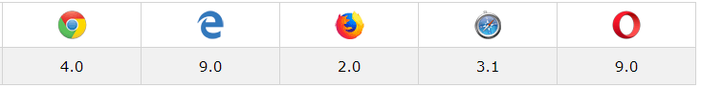

**3.4 Módulos:**

* Módulo de Administración:
* Revisión de información.
* Alteración de la disponibilidad de los usuarios.
* Información del estado actual de las citas.
* Módulo de Seguridad:
* Identificación del usuario a través de la DNI.
* Validación de Información
* Ingreso a la plataforma.
* Módulo de alertas:
* Data de análisis(Algoritmo)
* Priorización de enfermedad.
* Alerta de prevención.
* Módulo de reserva de citas:
* Consulta a la BD (Disponibilidad según la especialidad)
* Formulario – Elección de horario y doctor.
* Confirmación de citas.

**3.5 DIAGRAMA DE FLUJO:**

***Diagrama de flujo principal:***

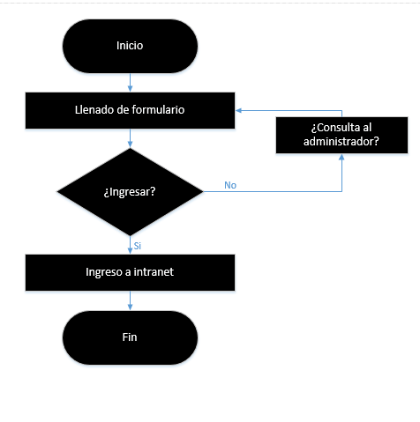 **Intranet:**

* **Inicio de sesión:**

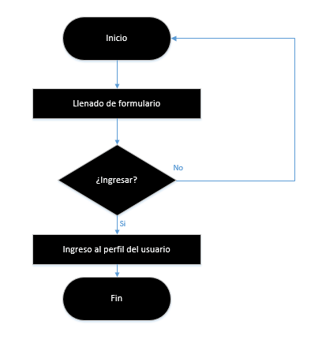

* 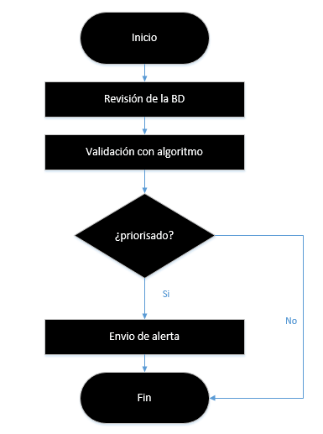**Alertas:**
* **Reserva de citas:**

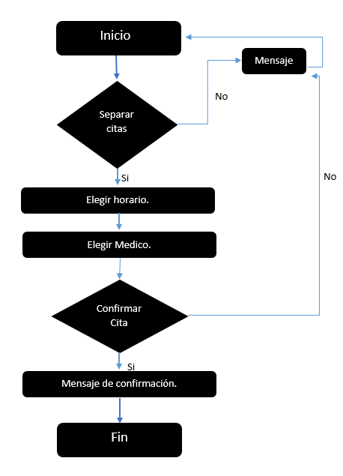

* 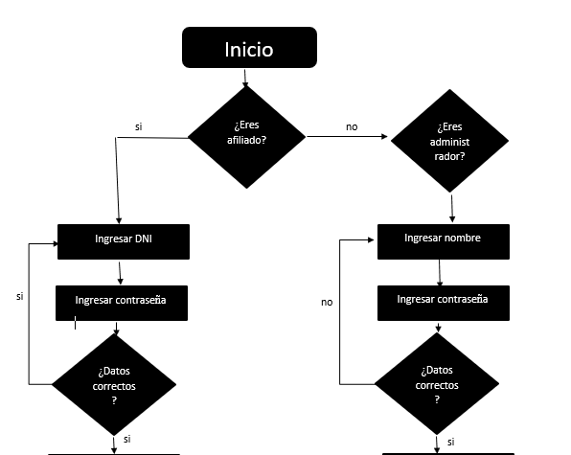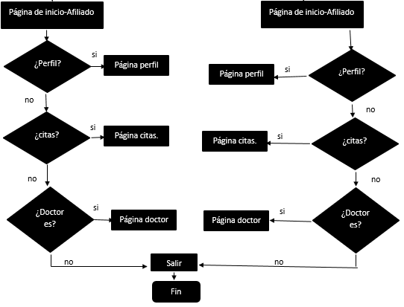**Diagrama de flujo final (de todo el proceso).**

**3.6 DEFINICIONES BASICAS:**

|  |
| --- |
| Tabla: ESSALUD |
| |  |  |  |  |  | | --- | --- | --- | --- | --- | | **Campo** | **Llave** | **Tipo de dato** | **Tamaño** | **Nulo** | | HI_NREG | - | CHAR | 5 | NO | | HI_PAD | FK | CHAR | 4 | NO | | HI_NOMBRE | - | VARCHAR2 | 200 | NO | | HI_FECNAC | - | DATE | - | NO | | HI_DIRECC | - | VARCHAR2 | 500 | NO | | HI_FULTAT | - | DATE | - | NO | | HI_NDOCUM | PK | NUMBER | 9 | NO | | HI_ESTCIV |  | VARCHAR2 | 1 | NO | | HI_CONTRA | - | VARCHAR2 | 20 | NO | | ID_PERFIL | FK | CHAR | 1 | NO | |
| Esta es la tabla maestra más importante de todas pues en ella se encuentra la data de todos los afiliados a ESSALUD a los cuales está dirigido esta app. |

|  |
| --- |
| Tabla: T_ADMIN |
| |  |  |  |  |  | | --- | --- | --- | --- | --- | | **Campo** | **Llave** | **Tipo de dato** | **Tamaño** | **Nulo** | | COD_USU | PK | CHAR | 5 | NO | | NOMBRE | - | VARCHAR2 | 50 | NO | | CONTRA | - | VARCHAR2 | 20 | NO | | ID_PERFIL | FK | CHAR | 1 | NO | |
| Esta es la tabla maestra contiene a los administradores u operarios los cuales administraran el sistema principal. |

|  |
| --- |
| Tabla: PERFIL. |
| |  |  |  |  |  | | --- | --- | --- | --- | --- | | **Campo** | **Llave** | **Tipo de dato** | **Tamaño** | **Nulo** | | ID_PERFIL | PK | CHAR | 1 | NO | | DES_PERFIL | - | VARCHAR2 | 15 | NO | |
| Esta es la tabla maestra contiene los perfiles a los que puede pertenecer cada uno de los usuarios administradores. |

|  |
| --- |
| Tabla: MEDICOS. |
| |  |  |  |  |  | | --- | --- | --- | --- | --- | | **Campo** | **Llave** | **Tipo de dato** | **Tamaño** | **Nulo** | | COD_MEDICO | PK | CHAR | 5 | NO | | NOM_MEDICO | - | VARCHAR2 | 50 | NO | | ESPE_MEDICO | - | VARCHAR2 | 50 | NO | | ID_PERFIL | - | CHAR | 1 | NO | |
| Esta es la tabla maestra que contiene la información de los doctores del centro de salud. |

|  |
| --- |
| Tabla: PAD. |
| |  |  |  |  |  | | --- | --- | --- | --- | --- | | **Campo** | **Llave** | **Tipo de dato** | **Tamaño** | **Nulo** | | HI_PAD | PK | NUMBER | 7 | NO | | HI_DESCIP | - | VARCHAR2 | 150 | NO | |
| Esta es la tabla maestra que contiene los datos de las enfermedades, es aquella que proporciona una de las condiciones para la funcionalidad del algoritmo. |

|  |
| --- |
| Tabla: PROGRAM_MEDIC. |
| |  |  |  |  |  | | --- | --- | --- | --- | --- | | **Campo** | **Llave** | **Tipo de dato** | **Tamaño** | **Nulo** | | IID_PROG_MEDIC | PK | CHAR | 3 | NO | | FECHA | - | DATE | - | NO | | H_INICIO_1 | - | TIMESTAMP | - | NO | | H_FIN_1 | - | TIMESTAMP | - | NO | | H_INICIO_2 | - | TMESTAMP | - | NO | | H_FIN_2 | - | TIMESTAMP | - | NO | | COD_MEDICO | FK | CHAR | 5 | NO | | CUPO_DISP | - | NUMBER | 3 | NO | | ESTADO | - | VARCHAR2 | 15 | NO | |
| Esta es la tabla maestra que permite la funcionalidad del sistema pues contiene la disponibilidad de los médicos imprescindible para poder gestionar una cita. |

|  |
| --- |
| Tabla: CITAS. |
| |  |  |  |  |  | | --- | --- | --- | --- | --- | | **Campo** | **Llave** | **Tipo de dato** | **Tamaño** | **Nulo** | | CODCITAS | PK | CHAR | 6 | NO | | HI_NDOCUM | FK | CHAR | 3 | NO | | ID_PROG_MEDIC | FK | CHAR | 5 | NO | | VISIBLE | - | CHAR | 1 | NO | |
| Esta es la tabla maestra que permite el almacenamiento y listado de las citas por paciente. |

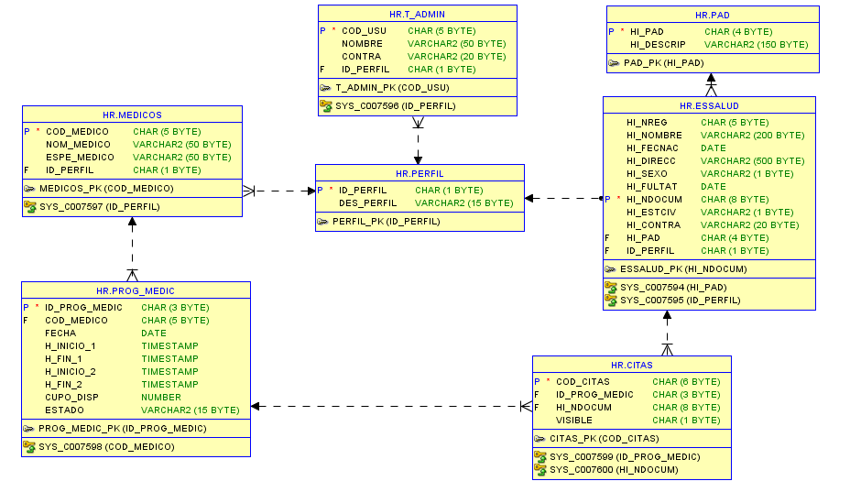**3.7. MODELO RELACIONAL DE LA BD.**

**3.8 CASO DE PRUEBA**

* **Sistema de Login Afiliados**, el usuario podrá ingresar a la aplicación con su número de DNI y una contraseña.

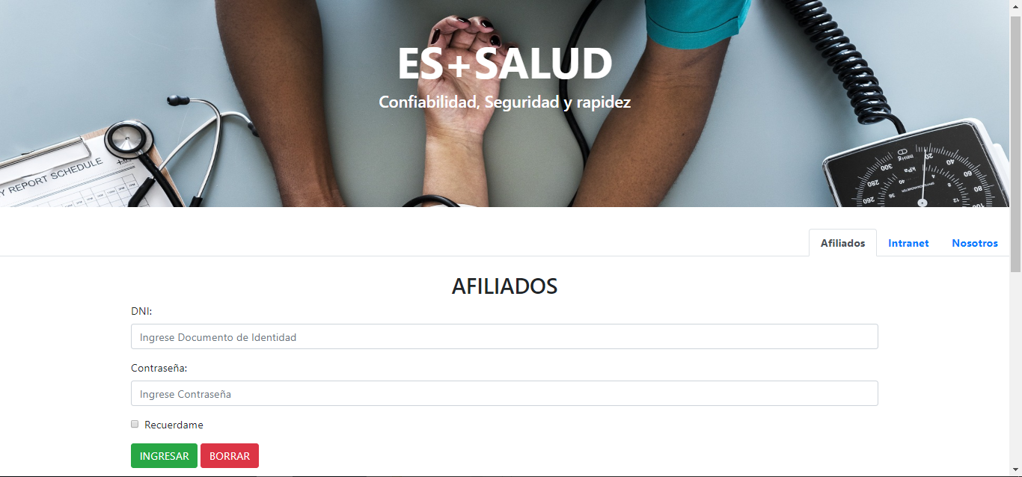

**Pasos :**

* Ingrese una DNI EJEMPLO:  **06820253**
* Ingrese su contraseña (autogenerada los 4 primeros numeros de su DNI + los 4 primeros digitos de su nombre): **0682AMAO**
* El usuario sera dirijido a la pagina prinipal de afiliados.
* 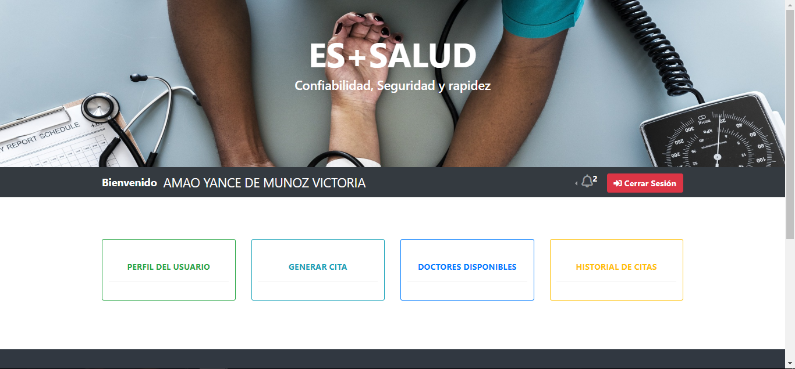**Pagina principal de afiliados,** en esta pagina el usuario podra interactuar directamente con el aplicativo, dede aquí, el podra revisar su perfil, generar una cita, revisar la disponibilidad de doctores.
* **Perfil del usuario,** desde aquí el usuario podra ver su informacion personal con la cual cuenta el hospital .

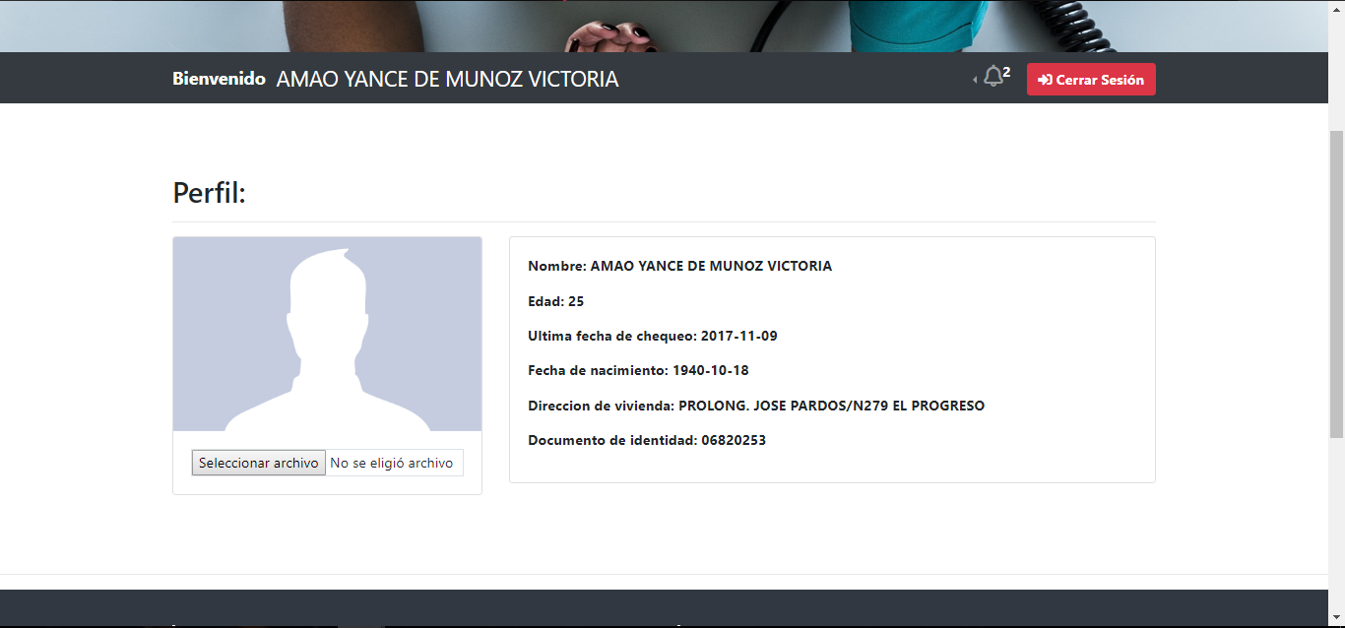

* 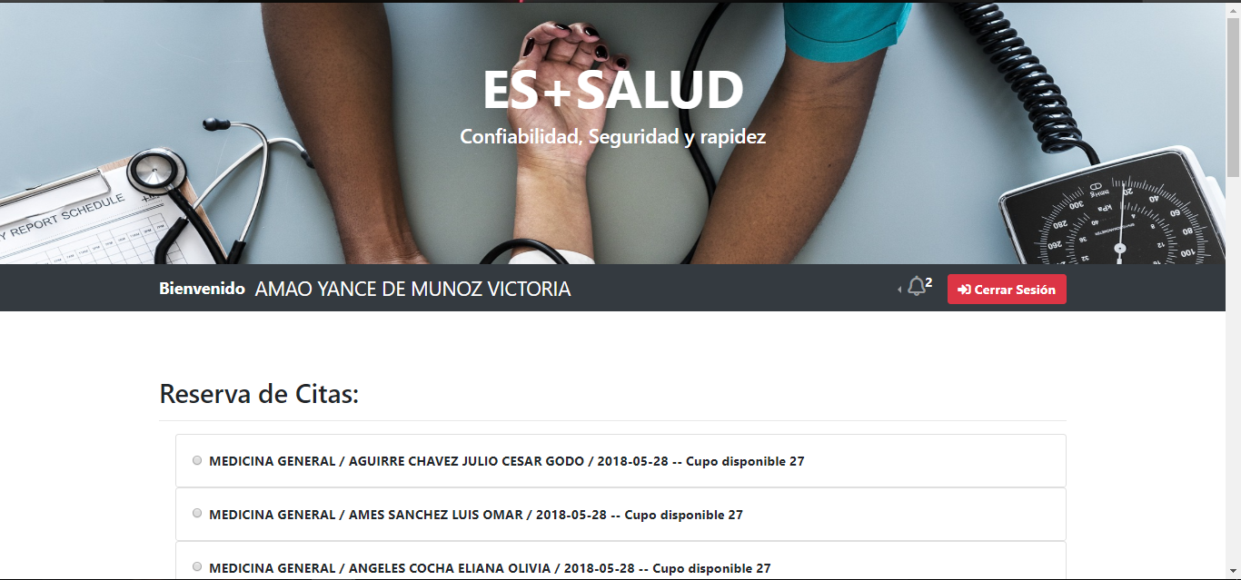**Generar citas,** desde aquí el usuario afiliado a ESSALUD podra gestionar una cita la gual sera programada según su elección.
* **Disponibilidad de doctores,** desde sta pagina el usuario puede ver los doctores que se encuentran disponibles para brindar sus servicios atodos y cada uno de los afiliados.

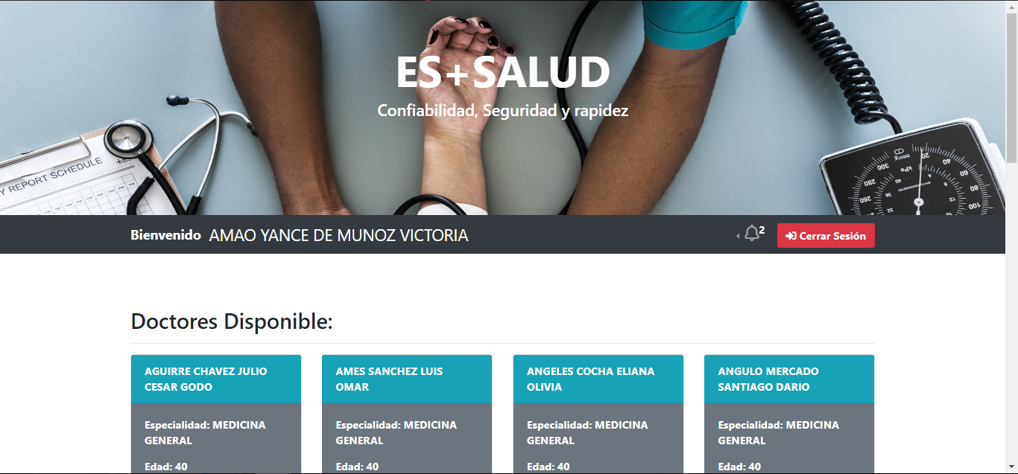

* 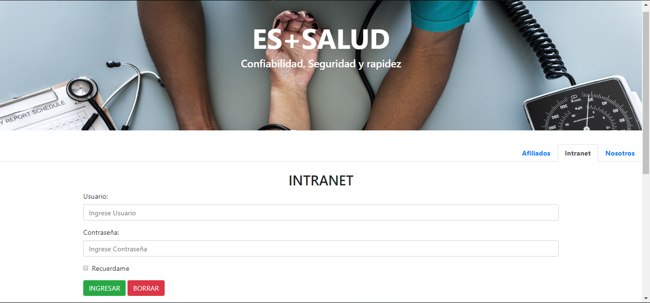**Sistema de Login intranet para administradores**, el usuario podrá ingresar a la aplicación con su nombre y una contraseña.

**Pasos :**

* Ingrese un nombre EJEMPLO:  **ADOLFO**
* Ingrese su contraseña: **ADMIN**
* El usuario sera dirijido a la pagina prinipal de los administradores.
* **Página principal de administradores,** en esta página el usuario administrador puede entrar para insertar, listar y dar mantenimiento a la BD de los doctores.

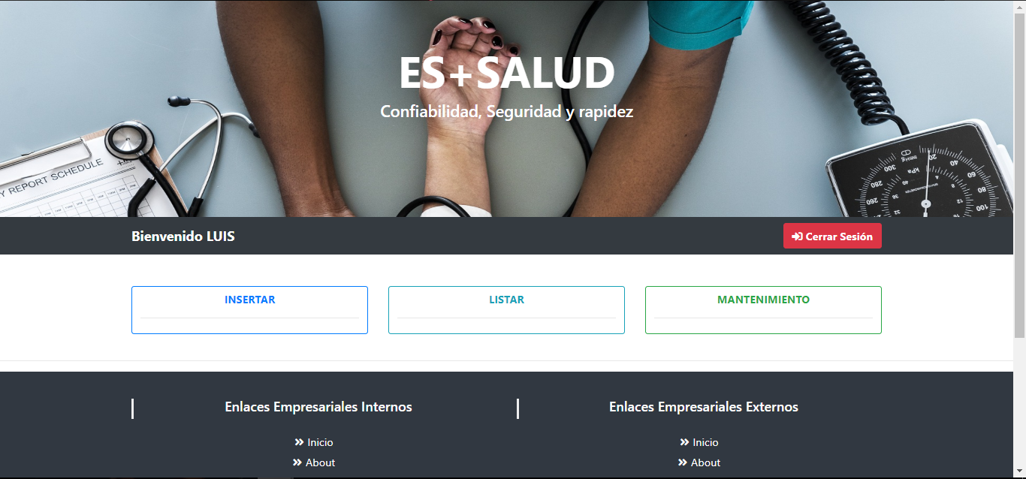

* **Formulario de insertar,** desde aquí en usuario administrador podrá insertar nuevos administradores – médicos -pacientes

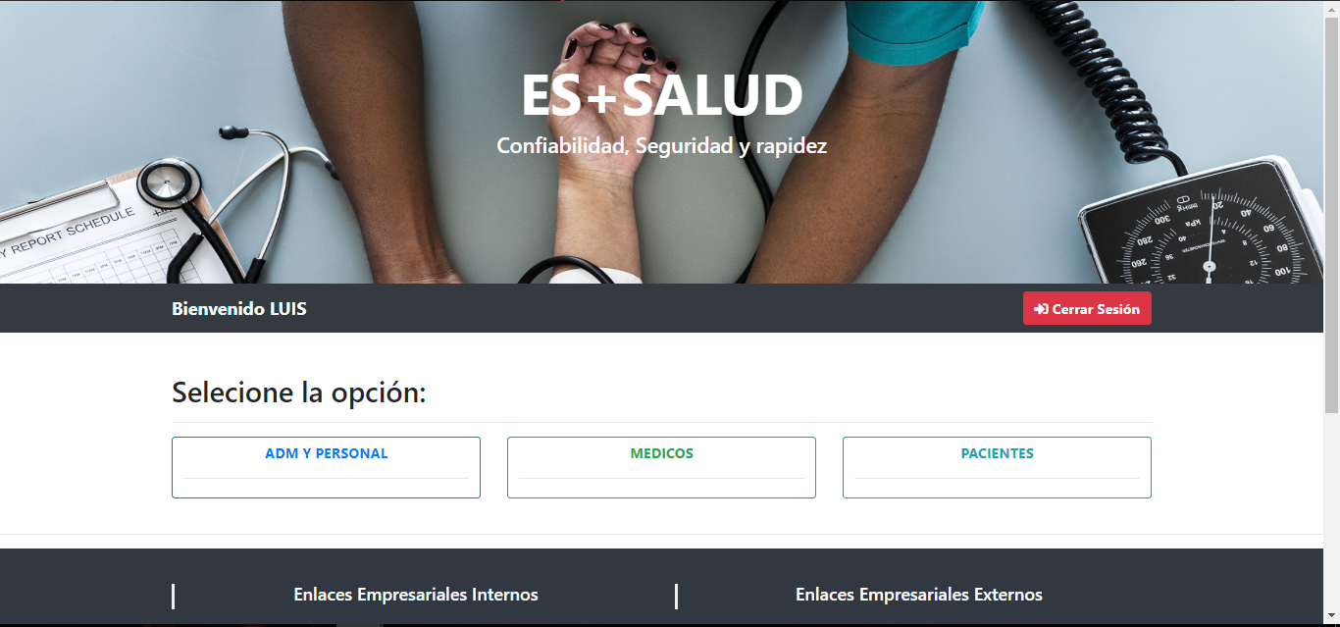

* **Lista de administradores,** aquí aparecerá una tabla listando a todos los administradores del sistema.

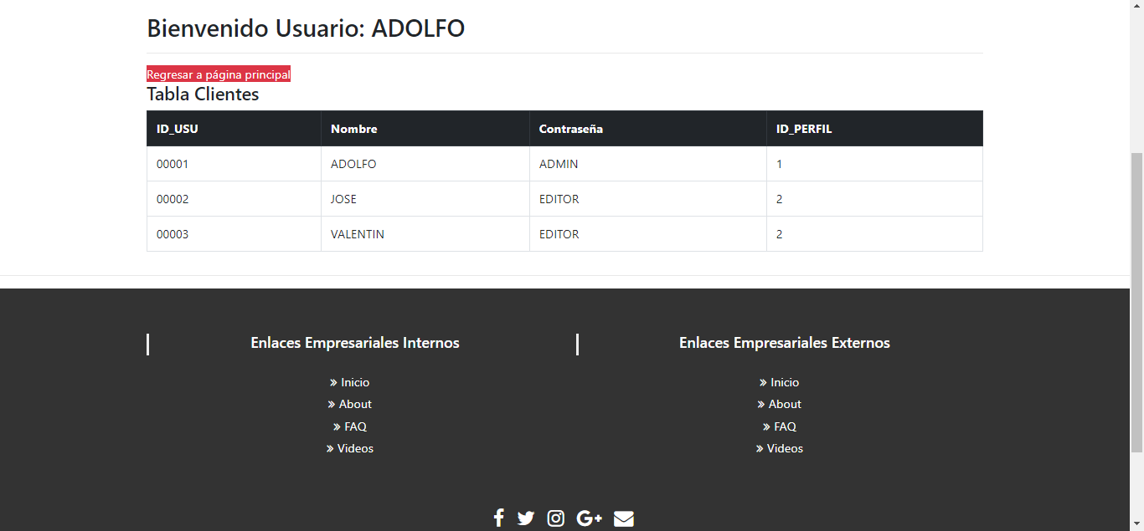

* **Mantenimiento,** desde aquí el usuario administrador podrá eliminar uno de los administradores u operarios.

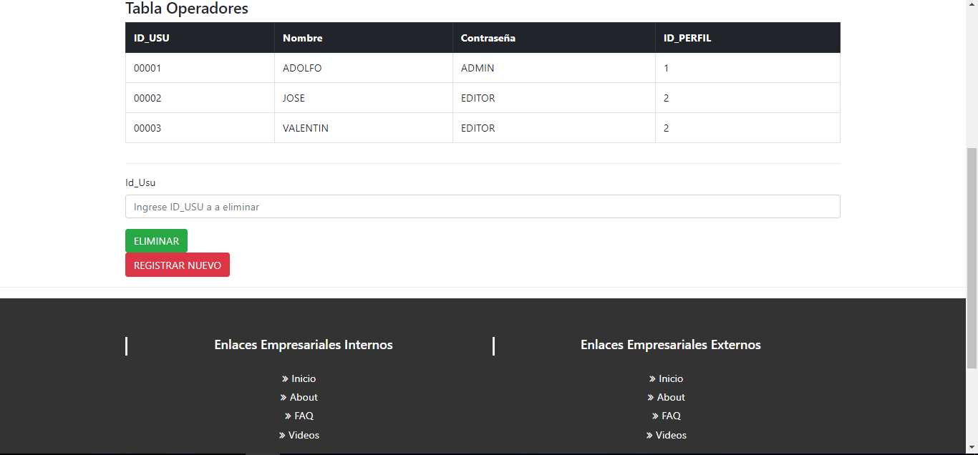

* **Nosotros,** pagina en la cual el usuario puede encontrar la información básica del ente de salud.

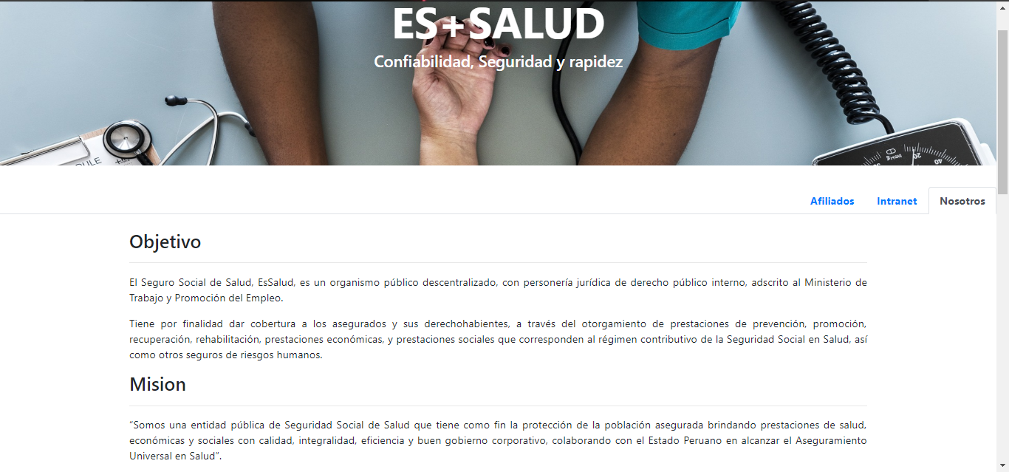

**CONCLUSIONES**

* Podemos concluir, que Java es un lenguaje muy robusto y mucho más ordenado que otro lenguaje de programación de parte del servidor como PHP. Con la ayuda del patrón MVC es más fácil trabajar en equipo, y mantener el código.
* La minería de datos o data Mining es muy importante para los negocios en general, ya que esta nos permite la extracción y análisis de grandes cantidades de información con la cual podemos sacar conclusiones y tomar decisiones a través de esta.

BIBLIOGRAFIA:

<http://www.cua.uam.mx/pdfs/revistas_electronicas/libros-electronicos/2017/java/Java.pdf>

<http://halweb.uc3m.es/esp/Personal/personas/jmmarin/esp/DM/introduccion-DM.pdf>

<http://artemisa.unicauca.edu.co/~ecaldon/docs/bd/fundamentosdedatawarehouse.pdf>

<https://www.fing.edu.uy/~ruggia/T5s/T5DWBede98ETL_InfoPrincipal.pdf>

<http://www.colombiaaprende.edu.co/html/investigadores/1609/articles-322806_recurso_1.pdf>

http://www.dge.gob.pe/portal/docs/intsan/asis2012.pdf